试论美术课堂的板书设计
车言宁
摘 要：鉴于当前中小学美术课堂中现代电子媒介的滥用，我们需要加强重视传统媒介黑板及其板书设计的功能与价值。在此意义上，我们应该再认识板书设计的概念与功能，并由此发展、创新传统媒介黑板的板书设计风格、原则与价值。
关键词：美术课堂 板书设计 板书风格 设计原则
在素质教育和新课程改革的推动下，中小学美术课堂教学的媒介发生很大变化，多媒体、电子白板被大量应用，这对于丰富学生的视觉感受等无疑是有益的，但往往多媒体、电子白板等现代教学媒体几乎成为美术课堂教学的唯一媒介，致使曾经在美术教学中发挥重要作用，现在和未来仍应该继续发挥重要作用的黑板，被挤压到似有实无的地步，导致教师课堂上直观示范、认知引导、思维导航等功能的弱化，美术的学科价值在课堂教学中日渐窄化，实与深化素质教育、推进课程变革的教育趋势背道而驰。美术是视觉的造型艺术，中小学美术课堂应该是生动、直观的美的空间，正确理解学生的认知（美术鉴赏）、表达（艺术创作）能力，提高课堂教学的实效性，以黑板为代表的传统媒介仍然具有不可替代的重要教学价值。在当前的美术教学情境中，需要将现代教学媒介同传统教学媒介有机结合，方能更好地提高美术课的教学效益。
基于此，我们认为有必要重新认识黑板在中小学美术课中的价值，并探讨在当下的教学情境中究竟该如何进行板书设计。
一、黑板的历史沿革
黑板并非特指黑色的板，传统意义上讲是它一个可以反复书写的平面，颜色一般为黑色、墨绿色、白色等，板面质地坚硬，常作为教学工具使用。
在文字发明前，古代的岩洞里可以发现一些用木炭作画或凿刻而成的壁画，从传统意义上讲这些岩壁就可以称为“黑板”。
中国古代教学还经常用硬木等在沙盘上反复书写，但由于沙土的松软性和不可直立性，使之未能成为黑板的一种。
继之而来的是纸笔书写，现代意义上的纸是在竹简、木片、布、帛等的基础上发展而来的，而笔的历史发展过程中则出现了炭笔、毛笔、铅笔、钢笔、圆珠笔、蜡笔和粉笔等。铅笔等的书画是可以擦去的，但次数有限；毛笔、钢笔、圆珠笔等的书画则是很难擦除的。
到了19世纪，人们用黑漆涂在木板表面来保护木板不被侵蚀，也兼用其公布重要事项，比较类似现在的公布栏的作用。但其时黑板都很小，且并非用于教学的目的。
19世纪中期，世界各地的大学开始兴盛，原本的教师口述、学生口记的教学方式，由于学生人数的增多而越来越显示其不便。因此人们普遍的把原本小型、非固定的黑色布告栏增大，用来书写重要的教学内容，以便于离得远的学生抄写。
两百多年来，黑板从最早的用黑色涂料涂抹在木板、水泥等坚硬物体表面，发展到九十年代的水磨玻璃，现在的彩涂钢板、复合材料板……现在，黑板的种类复杂多样：从颜色上分有黑板、绿板、白板等；从表面形状上分有平面板、弧面板；从结构组成上分有支架活动板、推拉板、升降板、磁性黑板；从用途上分有教学黑板、办公白板、广告板、展示板……而教学黑板又有普通黑板、多功能组合板、交互式电子白板、带幕投影板等等。
据上所述，我们发现黑板具有：平面、面向全体学生、便于擦除和反复书写、成本合理、在课堂空间中便于使用等基本特征，这些特质奠定了以硬笔书写的传统黑板得以推广应用的经济学、教育学、技术学的基础，也是其在当代课堂教学中具备了其他媒介不可替代的优势。
二、板书设计的概念、形式和功能
1、板书设计的概念
⑴板书通常有两种意思：①在黑板上写字。②也指在黑板上写的字。它强调的是教师在教学过程中，配合语言、媒体等，运用文字、符号、图表等因素，再现和突出教学内容的教学行为方式。虽然板书是美术教师必备的“写、画”教学技能，但一节好的美术课板书，关键在于以“写、画技能”将教者的“设计”板书出来，这种“设计”通常是图文并茂的设计。
⑵美术课堂的“板书设计”应该这样理解：在有限的版面空间（指教学黑板的版面）里，运用构成要素（文字字体、图片图形、线条线框和颜色色块等）和形式美法则（重复与交错、节奏与韵律、对称与均衡、对比与调和、比例与尺度、变异与秩序、虚实与留白、变化与统一等），遵循学生年龄段规律，将主要教学内容以“美术”的视觉形式传达出来。
2、板书设计的形式
⑴文式板书。传统意义上以文字的组合为基本形式的板书，教与学通过文字来传递信息。这种传统的文式板书形式有其可取之处，但不容忽视的是对于美术课来说每节课都用文字进行简单罗列组合就不仅枯燥乏味，而且缺乏对板书审美功能和设计内涵的表达。
⑵图式板书。指在各色纸张上进行手绘变体字或用实物图片拼贴的板书，也可以是二者的有效结合所形成的板书。其区别于文式板书的优势是，图片、图形的视觉感染力、视觉认知度、直观性、趣味性是文字表达所无法比拟的。
⑶图文板书。图片、图形与文字相结合的板书形式是目前美术课堂教学中应用最多的，这种板书形式克服了传统文式板书呆板、僵化的格局倾向，也降低了单纯图式板书令人眼花缭乱的缺陷，极大地提高了学生的认知能力，为美术课堂教学的有效性、活泼性注入了新鲜的力量。
3、板书设计的功能
⑴识别功能。板书设计最基本的功能体现在其识别性上，难以想象混乱不堪的板书设计会给学生的认知发展造成怎样的障碍？美术课堂教学的可视性效果也会大打折扣。所以，美术教师必须在板书设计的识别性上下功夫，只有这样，才能较好提高课堂教学效率。
⑵导向功能。板书设计环节既能反映教师的美术技能、专业素养，又能体现其教学智慧，而美术课堂上体现于板书设计的教师课堂教学行为会对学生学的行为产生潜移默化的影响。独具匠心的板书设计能对学生的整个课堂参与过程起到引导和驱动作用，从而使学生的学习因方向明晰、内驱力足而变得轻松、愉悦，更有助于激发学生学习美术的热情。
⑶审美功能。美术教师的板书设计除了具备上述两项基本功能外，还应该努力营造感受美的氛围，需要理解、掌握形式美法则的应用，这在很大程度上考验着教师的专业能力和美学素养。渗透着审美追求的板书设计能使课堂教学达到事半功倍的效果。
三、板书设计的风格
1．版心板书。版心板书是以有限的版面空间中的视觉中心点为基本单位，所有板书内容围绕这个视觉中心点展开。版心板书可以加强版面的整体性，也是为了使学生视线集中，引导其阅读和识别。
2．网格板书。网格是平面构成中“骨架”这一概念的延伸，将水平和垂直划分而产生的空间区域作为文字字体与图片图形的结构框架，从而使板书严谨、和谐、理性，也能产生既刺激又生动的美。
3．自由板书。自由板书采用字图融为一体的编排，文字图片可以任意相互叠加重合，有无数的层次，在板书布局上，更注重趣味层面的表现。这种板书有助于师生间的互动和接触。
四、板书设计的原则
板书设计是与学生的视觉和视觉情感相关联的。其中视觉造型元素如点、线、形状、色彩等在黑板上的分布，是引起视觉兴趣的关键，因而，板书设计应遵循下列原则。
1．构成原则
⑴字体。字体的大小、轻重以及字形变化会不同程度地体现版面的认知度、节奏感和律动感。
⑵行距。行距直接影响板书设计中的版面布局，同时也会影响学生阅读板书内容时的视觉舒适度。行距适中将会减少阅读困难和视觉疲劳。如通过精心设计的宽窄行距并存的板书版面可以增强版面的空间层次与弹性，让学生产生疏密有致的视觉效果。
⑶分栏。若一节课主题内容较多，为了体现各标题内容之间的层次关系，就要对其进行分栏。一般地，根据标题内容的比例可分为单栏（通栏）、双栏以及多栏。
⑷色彩。五彩斑斓的色彩中，每一种色彩都具有不同的视觉传达力，而且还具有很强的符号性和表意性，影响学生对整个板书内容系统的认知。色彩能够带来版面的活泼感和空间感，而且对整体布局、视觉强度与深度有不同程度的支撑作用。
⑸空间（立体、互动）。黑板作为重要的视觉载体，需要在视觉上营造一个有序的、合理的、舒适的阅读空间，通过剪贴和手绘图形的调配和组合来传达课程内容的内涵和意境，可以很好地进行版面空间的板书设计。
2．视觉系统原则
⑴黑板。就黑板自身而言，它是一个整体，一个系统。板书内容在版面上的大小、色彩等形式上的原则和其创意表现等功能上的原则共同构成了板书设计的基本原则。也就是说，形式和内容上的统一是板书设计系统化的全部内容，有利于板书内容内在的关联和呼应，赋予学生流畅的视觉感受。
⑵与多媒体教具结合。多媒体视频具有信息传递的直观性和便捷性的优点，按照主次分明、相互补充的思路将其同传统的黑板媒介相结合，二者动静相间，可以在美术教学中展现各自特有的教学价值，更好地为美术教学服务。
五、板书设计的研究价值
当前，美术课堂教学中板书设计被忽视的最主要原因是大家对黑板版面传递信息的价值理解不够，也就是对板书设计作为课堂教学中视觉传达的本质认识不足。本课题的研究旨在重新认识传统黑板板书的识别表现和系统表现的功能与价值，更深层地挖掘板书设计的内涵。
1．认识识别表现的价值。板书设计作为重要的教学环节，其最基本的价值便是解决识别性的问题，否则它的导向、审美功能就无从谈起，课堂教学效率也会大打折扣。
2．认识系统表现的价值。美术课堂教学中的板书设计，应该有别于其他学科，需要体现美术学科的本体价值和教师的专业素养。一线美术教师应从美术的角度重新审视课堂板书设计，除了根据主题将文字字体、图片图形等作艺术化的加工提炼并融入学习情景外，还应该根据设计内容及时与学生进行互动，由此将产生一个活泼的立体化空间。
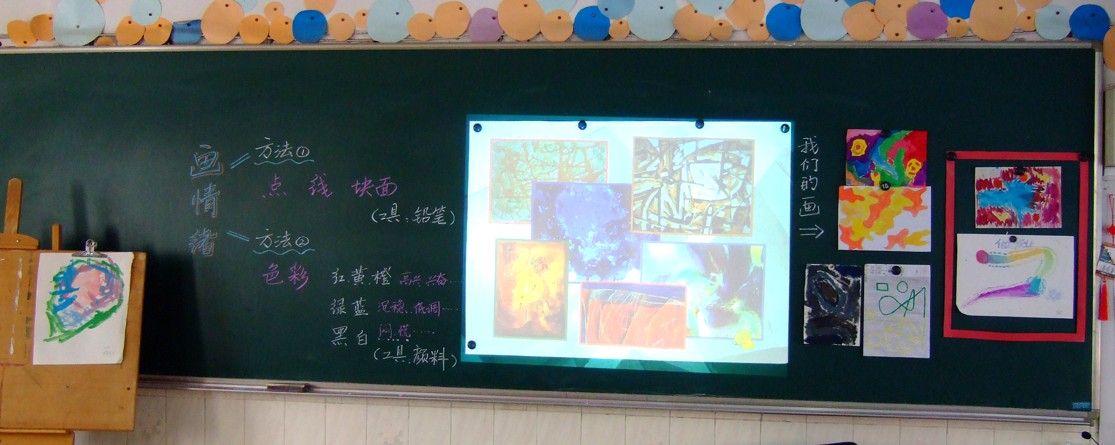
(如图)

